
KATA PENGANTAR

Artinya: “Hai orang-orang yang beriman, sukahkah kamu aku tunjukkan suatu perrniagaan yang dapat menyelamatkanmu dari azab yang pedih.(10)(yaitu) kamu beriman kepada Allah dan Rasul-Nya dan berjihad dijalan Allah dengan harta dan jiwamu. Itulah yang lebih baik bagimu, jika kamu mengetahui.(11) (QS. Ash-Shaff: 10-11).
Dengan segala kerendahan hati di ucapkan syukur Alhamdulillah terhadap kehadirat Allah SWT, yang telah melimpahkan rahmat hidayah dan karunianya sehingga dapat diselesaikan penulisan skripsi ini dengan baik. Selanjutnya shalawat serta salam kepada Nabi Muhammad SAW yang menjadi suri tauladan bagi seluruh ummat manusia.
Disadari sepenuhnya bahwa isi dari skripsi ini masih jauh dari kata sempurna, karena keterbatasan dan kemampuan yang dimiliki peneliti. Oleh sebab itu kritik dan saran yang bersifat membangun sangat diharapkan demi kesempurnaan skripsi ini. Dengan pengalaman dan pengetahuan yang terbatas akhirnya SKRIPSI ini dapat diselesaikan dengan judul “Perlindungan Hukum Bagi Kreditur Dalam Penyelesaian Sengketa Utang Piutang Yang Berujung Pada Kepailitan Di Kota Medan”
Skripsi ini disusun untuk memenuhi tugas dalam melengkapi syarat untuk menyelesaikan pendidikan Strata Satu (S1) program studi Ilmu Hukum Fakultas Hukum Universitas Muslim Nusantara Al Washliyah Medan. Maka dengan kemampuan yang ada penulis berusaha menyusun skripsi ini dengan penuh kehati-hatian dan jeri payah yang tidak akan pernah dilupakan. Ucapan terima kasih yang sebesar-besarnya penulis sampaikan kepada yang terhormat :

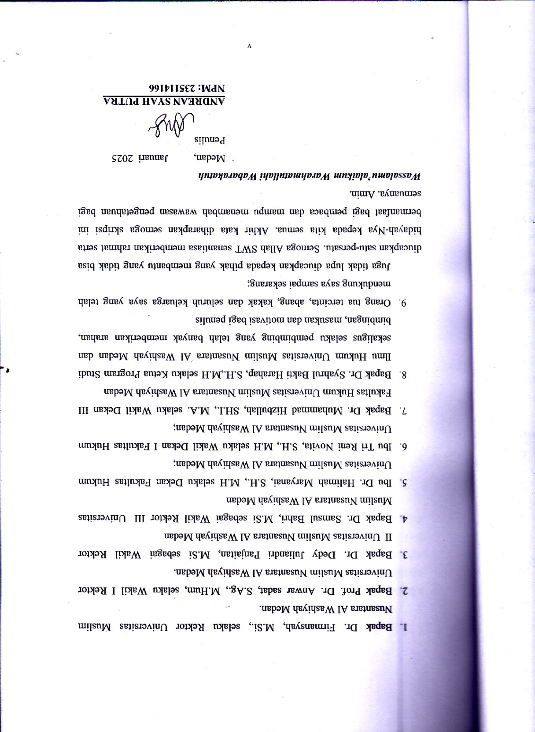

DAFTAR ISI

LEMBAR PENGESAHAN SKRIPSI i
ABSTRAK ii
KATA PENGANTAR iv
DAFTAR ISI vi
BAB I PENDAHULUAN 1
A. Latar Belakang Masalah 1
B. Rumusan Masalah 11
C. Tujuan Penelitian 11
D. Manfaat Penelitian 12
BAB II TINJAUAN PUSTAKA 13
A. Tinjauan Umum Tentang Kepailitan 13
1. Pengertian Kepailitan 13
2. Syarat-Syarat Permohonan Pernyataan Pailit 18
3. Pihak-Pihak Yang Dapat Mengajukan Pailit 24
B. Tinjauan Umum TentangPerseroan Terbatas (PT) 30
1. Pengertian Perseroan Terbatas 30
2. Ruang Lingkup dan Prinsip-Prinsip Perseoan Terbatas 33
C. Tinjauan Umum Tentang Kreditur dan Debitur 39
1. Pengertian Kreditur dan Debitur 39
2. Hak dan Kewajiban Kreditur Serta Debitur 40
3. Jenis-Jenis Kreditur 44
BAB III METODE PENELITIAN 47
A. Lokasi Penelitian Dan Penelitian 47
B. Jenis Penelitian 47
C. Sumber Data 48
D. Teknik Pengumpulan Data 48
E. Teknik Analisis Data 50
BAB IV HASIL PENELITIAN DAN PEMBAHASAN 51
A. Kreditur Dan Debitur Dalam Sengketa Hutang Piutang Yang Berakhir Dengan Kepailitan 51
1. Syarat-Syarat Permohonan Pernyataan Pailit 51
B Sanksi Hukum Bagi Debitur Dalam Sengketa Hutang Piutang Yang Berakhir Dengan Kepailitan Di Kota Medan 68
1. Sanksi Perdata 68
2. Sanksi Pidana 77
3. Implikasi dan Penerapan Sanksi Pidana 100
C. Perlindungan Hukum Bagi Kreditur Dalam Sengketa Hutang Piutang Yang Berakhir Dengan Kepailitan Menurut Undang-Undang No. 37 Tahun 2004 tentang Kepailitan dan Penundaan Kewajiban Pembayaran Utang 103
1. Ketidakpuasan atau Ketidaksetujuan atas Jumlah Pembagian Piutang yang Diterima 106
2. Peran Kurator dalam Memberikan Perlindungan Hukum bagi Kreditur 107
3. Upaya Perlindungan Hukum bagi Kreditur yang Tidak Menanggapi Penawaran Pembayaran 108
BAB V KESIMPULAN DAN SARAN 121
5.1 Kesimpulan 121
5.2. Saran 123
DAFTAR PUSTAKA 124

